**Juan Camilo Restrepo Velez - 000373886**

**Servidor Integración Continua**

**¿Qué es?:** Es una práctica de desarrollo de software mediante la cual los desarrolladores combinan los cambios en el código en un repositorio central de forma periódica, tras lo cual se ejecutan versiones y pruebas automáticas

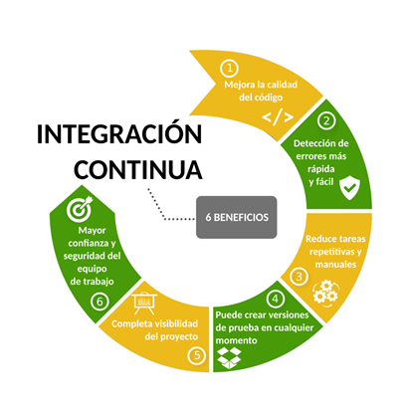**¿Cómo funciona?:** Los desarrolladores envían los cambios de forma periódica a un repositorio compartido con un sistema de control de versiones como Git. Luego, un servicio de integración continua crea y ejecuta automáticamente pruebas de unidad en los nuevos cambios realizados en el código para identificar inmediatamente cualquier error.

**¿Para qué sirve?:** Mejora la productividad de desarrollo, se encuentran los errores y entrega las actualizaciones con mayor rapidez.

**Herramientas**:

* **Jenkins:** Escrito en Java, gratuito de código abierto, alojamiento opcional en la nube, controles mediante GUI (basados en web), API REST o línea de comando, compatible con muchos sistemas de control de versiones, asiste en la entrega y el despliegue continuo, se ejecuta en contenedor EJB
* **Travis CI:** Programado en Ruby, Multiplataforma, funciona con GitHub, se configura con un archivo YAML, gratuita para proyectos de código abierto.
* **Bamboo:** Escrito en Java, multiplataforma, fácil integración de otros productos Atlassian (Bitbucket), gran cantidad de addons, realización de varias pruebas al mismo tiempo, interfaz web y API REST, gratuita para proyectos de código libre
* **GitLab CI:** Forma parte de GitLab, programado en Ruby y Go, configuración con un archivo YAML, asiste también en la entrega y el despliegue continuo, Open Core, alojamiento propio o en la nube, versión gratuita con pocas funciones

|  |  |  |  |  |
| --- | --- | --- | --- | --- |
| **Herramienta** | **Entrega continua** | **Alojamiento en la nube** | **Versión gratuita** | **Particularidades** |
| **Jenkins** | ✔ | ✔ | ✔ | Numerosos plugins |
| **Travis CI** | ✘ | ✔ | ✔ | Conexión directa con GitHub |
| **Bamboo** | ✔ | ✔ | ✔ |  |
| **GitLab CI** | ✔ | ✔ | ✔ | Conexión directa con otros productos de Atlassian |

**Jenkins como solución**

Jenkins es un servidor de integración continua, gratuito, open-source y actualmente uno de los más empleados para esta función. Además, es muy fácil de utilizar.

La base de Jenkins son las tareas, donde indicamos qué es lo que hay que hacer en un build. Por ejemplo, podríamos programar una tarea en la que se compruebe el repositorio de control de versiones cada cierto tiempo, y cuando un desarrollador quiera subir su código al control de versiones, este se compile y se ejecuten las pruebas. Si el resultado no es el esperado o hay algún error, Jenkins notificará al desarrollador por email o cualquier otro medio, para que lo solucione. Si el build es correcto, podremos indicar a Jenkins que intente integrar el código y subirlo al repositorio de control de versiones.

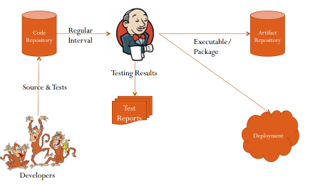El funcionamiento general de Jenkins se especifica en la siguiente imagen

El equipo de desarrollo se encarga de subir las diferentes versiones al repositorio de control de versiones (por ejemplo GIT), y allí es donde actual Jenkins procesando el código fuente, el cual pasa por una serie de pruebas establecidas, posterior a esto, se genera los resultados de la prueba y se puede subir la versión tanto al repositorio como al despliegue de este (en caso de que haya pasado todas las pruebas)

**Referencias**

AWS. ¿Qué es la integración continua? Tomado de: <https://aws.amazon.com/es/devops/continuous-integration/>

Digital Guide IONOS. ¿Cuáles son las mejores herramientas de integración continua?. Tomado de: <https://www.ionos.es/digitalguide/paginas-web/desarrollo-web/herramientas-de-integracion-continua/>

JavierGarzas.com. ¿Qué es Jenkins?. Tomado de: <https://www.javiergarzas.com/2014/05/jenkins.html>

Digital Guide IONOS. Jenkins: tutorial para esta herramienta de CI. Tomado de: <https://www.ionos.es/digitalguide/paginas-web/desarrollo-web/jenkins-tutorial/>